СЭД-2023-299-01-01-05.С-612

О внесении изменений

в перечень отдельных постановлений администрации Пермского муниципального района, подлежащих

признанию утратившими силу, утвержденный постановлением администрации Пермского муниципального округа Пермского края от 25 июля 2023 г. № СЭД-2023-299-01-01-05.С-577 «О признании утратившими

силу отдельных постановлений администрации Пермского муниципального района»

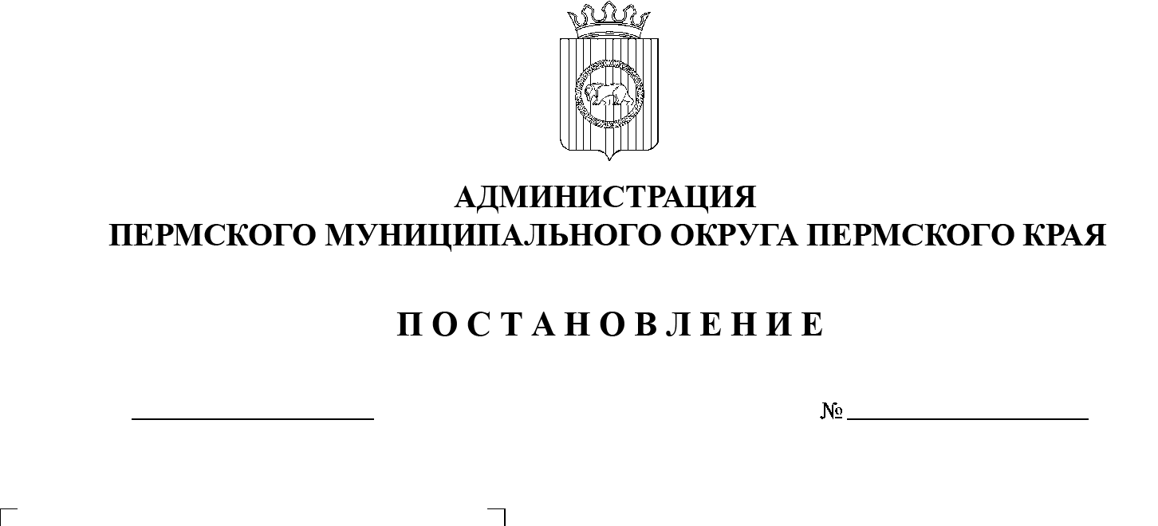В соответствии с пунктом 1.6 раздела I Порядка подготовки постановлений администрации Пермского муниципального округа Пермского края, утвержденного распоряжением администрации Пермского муниципального округа Пермского края от 11 мая 2023 г. № СЭД-2023-299-01-01-07.С-183, пунктом 6 части 2 статьи 30 Устава Пермского муниципального округа Пермского края

08.08.2023

администрация Пермского муниципального округа Пермского края ПОСТАНОВЛЯЕТ:

1. Внести в перечень отдельных постановлений администрации Пермского муниципального района, подлежащих признанию утратившими силу, утвержденный постановлением администрации Пермского муниципального округа Пермского края от 25 июля 2023 г. № СЭД-2023-299-01-01-05.С-577 «О признании утратившими силу отдельных постановлений администрации Пермского муниципального района», следующие изменения:

пункты 8, 36, 47, 58, 63, 64, 73, 78, 79, 80, 82, 104 исключить.

2.  Настоящее постановление опубликовать в бюллетене муниципального образования «Пермский муниципальный округ» и разместить на официальном сайте Пермского муниципального округа в информационно-телекоммуникационной сети Интернет (www.permraion.ru).

3.  Настоящее постановление вступает в силу со дня его официального опубликования и распространяется на правоотношения, возникшие с 25 июля 2023 г.

Глава муниципального округа В.Ю. Цветов